Rosswag-Stäffeleslauf - mit hohem Puls durch die Weinberge
Staffellauf über 401 Stufen, bis 45%-Steigungen über 2,3km
Wie sich 401 Stäffele anfühlen, dürfte mittlerweile jeder Weinkenner der Region wissen, der bereits den gleichnamigen Lemberger der Genossenschaftskellerei Rosswag-Mühlhausen getrunken hat. Letzten Freitag hingegen waren die Sportler gefragt. In den Steillagen von Rosswag bei Vaihingen/Enz fand der zweite 401-Stäffele-Teamlauf statt.
Unter dem Motto „Laufen und Genießen“, wobei man beim Lauf nicht wirklich von Genuss reden kann dafür hinterher der Wein umso besser schmeckte. Doch der Reihe nach.
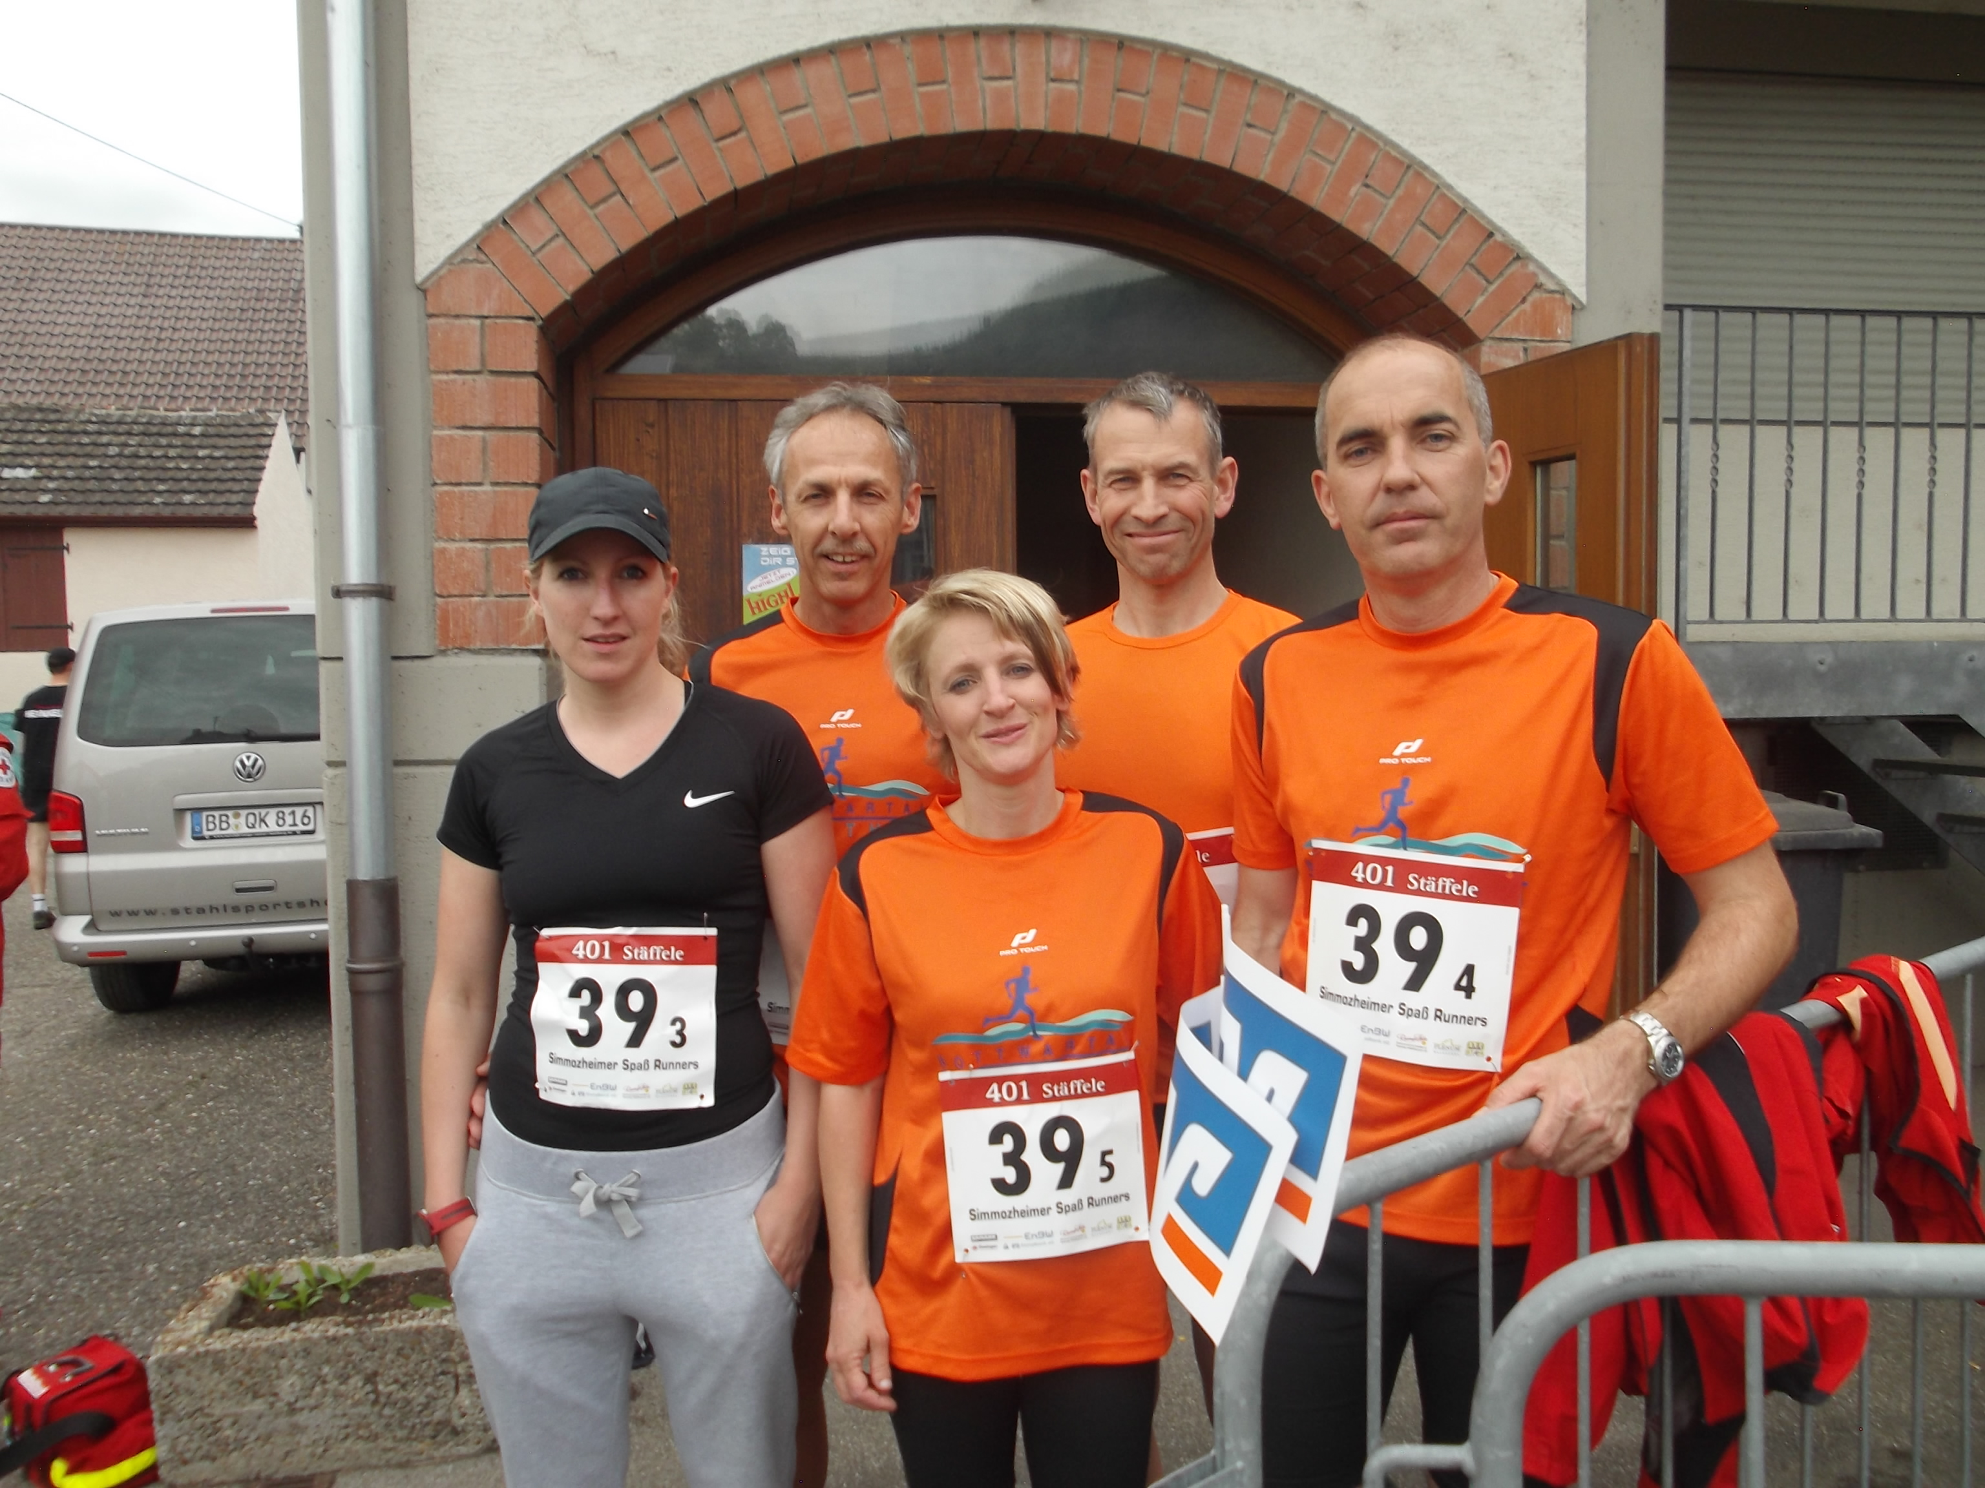
Simmozheimer Team vor dem Star; von li: Maren, Manfred, Kerstin, Günter, Volker
Die Simmozheimer Spaßrunners waren mit von der Party, 5 Läufer mit Kerstin, Maren Volker, Manfred und Günter, der als einziger die Erfahrung vom letzten Jahr hatte. Ein recht ausgeglichenes Team mit Ambitionen, ganz vorne mitzuspielen. Als unser Team die Runde zum Kennenlernen einmal durchlief – ganz langsam – wurde auch dem letzten bewusst worauf er sich eingelassen hat. Aber wie heißt es so schön: auch die anderen müssen das erst mal stemmen, hieß es doch zwei Stunden auf einer vorher festgelegten Strecke durch die Rosswager Weinberge rennen und möglichst viele Runden zu erreichen.

Ein guter Lemberger 401 braucht eine gute Steillage. Klar, dass es dabei in den Weinbergen steil bergauf über die Stäffele geht – rund 100 Meter Höhenunterschied sind dabei zu bewältigen. Eine Runde ist rund 2300 Meter lang. Daher hat der „401-Stäffele-Teamlauf“ auch seinen Namen. Insgesamt 55 Laufteams stellten sich der Herausforderung der 401 Stäffele für die Runde durch die Weinberge. Pro Team begab sich immer nur ein Läufer auf die Strecke, der nach einer gelaufenen Runde den Staffelstab an ein Teammitglied weiterreichte.
Manfred starte hochmotiviert, nach den ersten 200 Stufen waren seine Gesichtszüge nicht mehr entspannt und die Oberschenkel brannten. Ein Die Runde wird zur Qual wenn die Renneinteilung nicht stimmt. Beim Abwärtswetzen volle Konzentration. Danach mit letzter Kraft zur Übergabe an Günter. Aber er wusste, nicht zu schnell in den Treppen, damit die Kraft am Ende reicht und blies bergab zur Attacke. Die letzten steilen 200m zum Ziel nochmals mit ordentlich Speed zur Übergabe an unser jüngstes Teammitglied. Maren, durch und durch power-Frau, die auf der Strecke manchen Mann vor sich hertrieb um ihm dann in der downhill-Passage und irrem Tempo durch die enge Abwärtspassage die Fersen zu zeigen. Als vierter im Team Volker, wie immer zuverlässig und ruhig spulte gekonnt den Stäffele nuff – oben am Bergkamm an zwei Bands entlang - Stäffele naa-Lauf ab und übergab an Kerstin, die konzentriert mit allergrößtem Respekt die 401 Stäffele hochschnaufte, am Dudelsackspieler vorbei, die Begeisterung der feiernden, weintrinkenden (gemein) Zuschauer spürend, danach respektvoll die schwierige Abwärtspassage meisterte und mit einem angestrengten Lächeln wieder an den Erstläufer übergab. Das ganze ging wieder von vorne los und am Ende wurden von den 5 Spaßrunners nach 2 Stunden 10 Runden gemeistert und allen Teilnehmern sah man die Strapazen der anspruchsvollen Strecke an. Der Lohn der Anstrengung war bei folgender Läuferparty die Siegerehrung mit dem 2. Platz in der Mixed-Wertung und der Wein schmeckte nach der Anstrengung doppelt gut mit entsprechend doppelter Wirkung ☺. Fazit: Stäffeleslaufen ist eine andere Dimension des Laufens, macht aber im Team unglaublich viel Spass und steigert die Lust auf Wiederholung.
Ergebnis: 5. Platz, 2. Mixed-Wertung (von 55 Teams)
Ganz besonders gilt zu erwähnen: Maren war die schnellste Frau von allen Teams.
